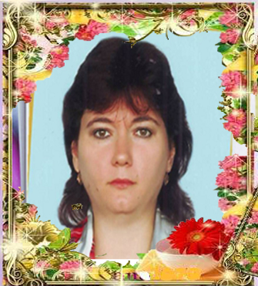

ОБРАЗОВАНИЕ : Высшее. ( Кар ГУ имени Е.А Букетова 2005год )

СПЕЦИАЛЬНОСТЬ : Учитель начальных классов .

Педагогический стаж : 20 лет.

Категория: Вторая

Тема самообразования: « Развитие познавательного интереса детей младшего школьного возраста в процессе обучения математики.»

***Мой класс - девчонки и мальчишки,***

***Такие разные они:***

***Одни рисуют, любят книжки,***

***Других компьютер так манит!***

***Спешу я к ним не только, чтобы***

***Их как учитель поучать,***

***Мне с ними весело, еще бы,***

***Мой класс не может заскучать!***

***Потехе час и время делу:***

***Мой класс к успеху устремлен,***

***Талантом, я признаюсь смело,***

***Ребенок каждый наделен.***

***Они, конечно, непоседы,***

***Но знаю – незачем кричать.***

***Ведь можно в ласковой беседе***

***Про поведение сказать.***

***Вхожу я в класс свой, улыбаясь,***

***И вижу блеск ответный глаз.***

***Я их люблю, для них стараюсь,***

***ВЕДЬ КЛАСС МОЙ- САМЫЙ ЛУЧШИЙ КЛАСС!!!***

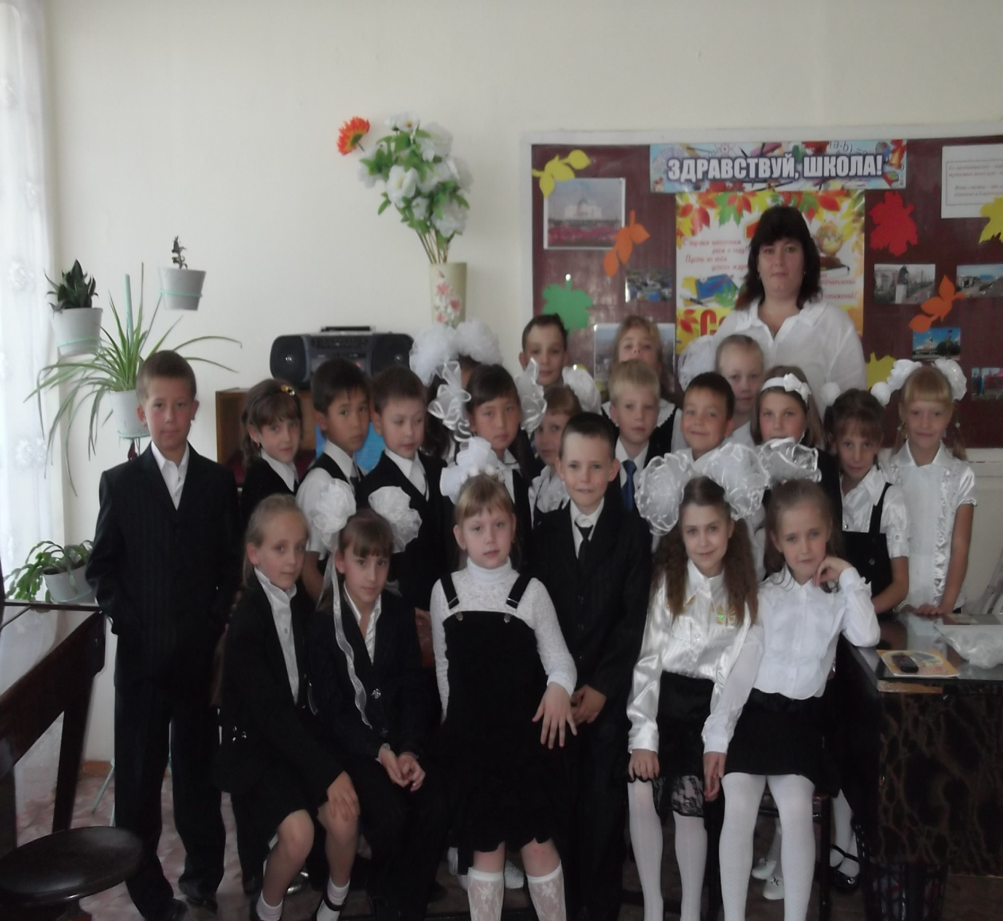

***Вот осень на дворе.***

***Птицы к югу полетели.***

***Значит, время детворе***

***Книжки складывать в портфели.***

***В третий раз заходят в класс***

***третьеклашки-новосёлы.***

***Оторвать не могут глаз***

***От просторной светлой школы.***

***Все за парты. Вот тетрадь.***

***Взяли в руки ручки смело...***

***Хватит бегать и играть,***

***Мы займёмся взрослым делом!***

***Пусть нас спросят у доски -***

***Всем мы с гордостью ответим:***

***МЫ ТЕПЕРЬ УЧЕНИКИ,***

***А НЕ МАЛЕНЬКИЕ ДЕТИ!***